**LBA2PBA API**

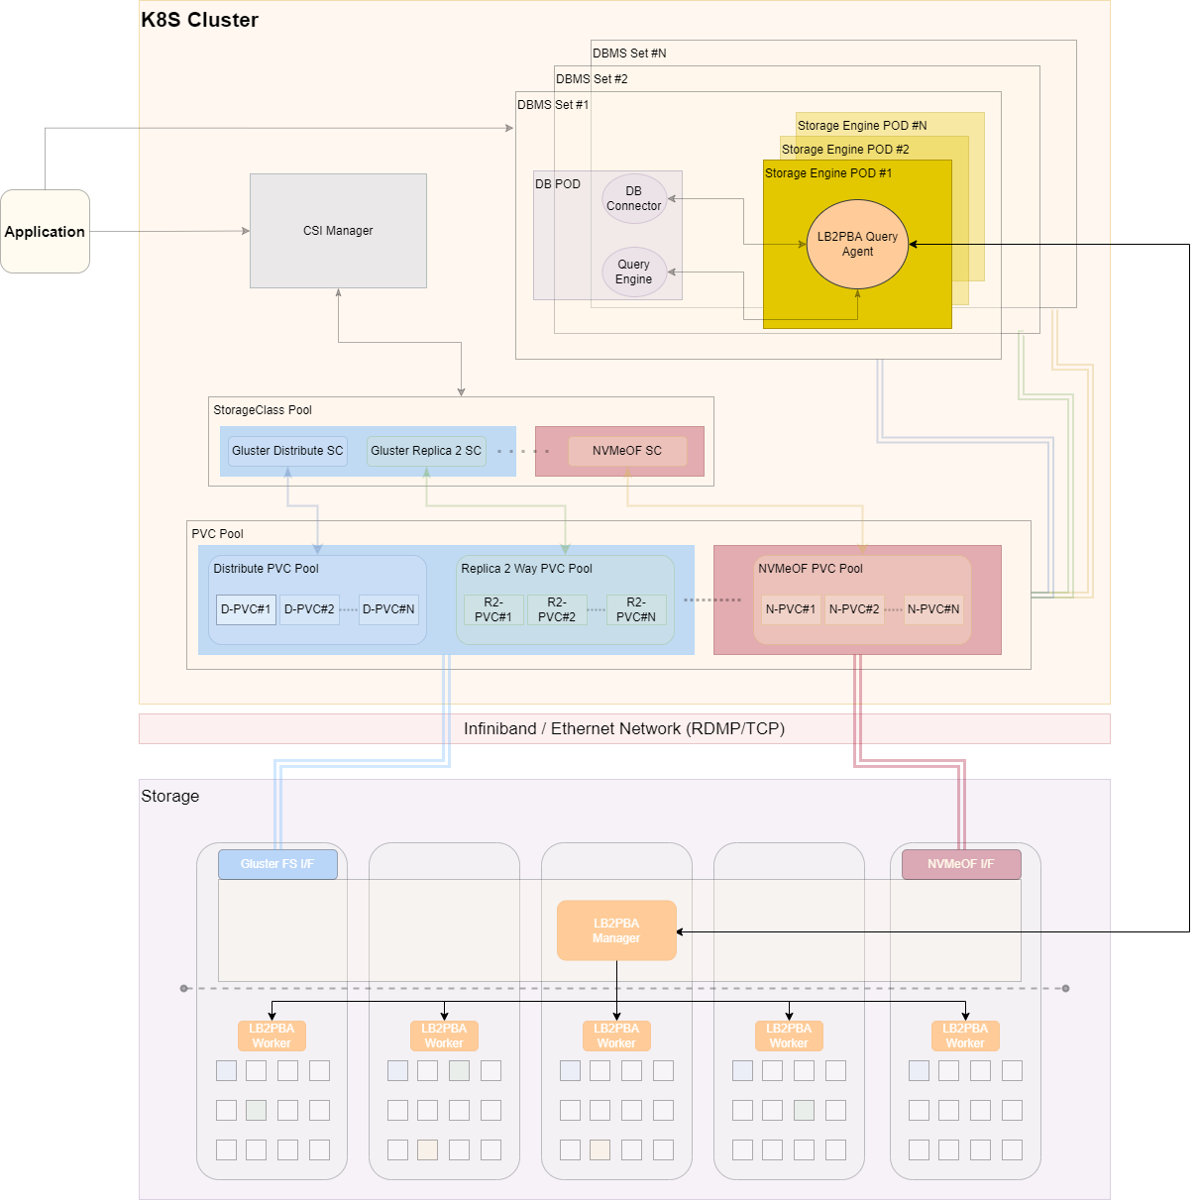

Figure LB2PBA Flow

1. LB2PBA FileMap

1-1. LB2PBA Query Agent가 초기 실행 시 PV 볼륨의 File 전부를 LB2PBA Manger를 통하여 FileMap을 생성

1-2 PV 볼륨의 파일이 수정되면 LB2PBA Manager로 해당 파일의 주소를 보내 FileMap 정보를 업데이트

2. Get Disk & Physical Offset & Length

파일의 논리 주소와 길이를 받으면 FileMap의 정보를 통해 Disk 정보, 시작 물리 주소, 길이를 반환

**LBA2PBA Query Agent**

**DB/테이블 파일의 논리 오프셑 주소를 CSD 물리 주소로 변환**

**HTTP**

**POST http:{LBA2PBAClient:1111}/getPBA**

**Parameter**

|  |  |  |  |
| --- | --- | --- | --- |
| **Name** | **Required** | **Type** | **Description** |
| **fpath** | **True** | **String** | **File Path** |
| **offsets** | **True** | **Dictionary** | **Offset Dictionary** |
| **LB2PBAClient** | **True** | **String** | **Kubernetes POD IP** |

**\*offsets = {[Index1]:[OFFSET,LENGTH], [Index2]:[OFFSET,LENGTH]}**

**Return**

|  |  |  |
| --- | --- | --- |
| **Result** | **Type** | **Value** |
| **Success** | **JSON** | **{**  **“name”:”a.txt”**  **"data":{**  **Index1:[**  **{**  **"DISK" : /dev/sdb,**  **"HOST" : gluster-1,**  **"OFFSET" : 1029131,**  **"LENGTH" : 1921321**  **},**  **],**  **}**  **}** |
| **Fail** | **String** | **Error Message** |

**LBA2PBA Manager**

**분산 파일시스템에 저장된 DB 테이블의 논리 주소를 여러 CSD에 분산된 물리 주소로 변환**

**HTTP**

**POST http:{LBA2PBAServer:1111}/getPBA**

**Parameter**

|  |  |  |  |
| --- | --- | --- | --- |
| **Name** | **Required** | **Type** | **Description** |
| **fpath** | **True** | **String** | **File Path** |
| **volume** | **True** | **String** | **Gluster Storage Volume** |
| **LBA2PBAServer** | **True** | **String** | **LBA2PBAServer IP(Storage #1)** |

**Return**

|  |  |  |
| --- | --- | --- |
| **Result** | **Type** | **Value** |
| **Success** | **JSON** | **{**  **“name”:”a.txt”**  **“fpath":”/subvol/ae/3d/1a**  **"data":[**  **{**  **"DISK" : /dev/sdb,**  **"HOST" : gluster-1,**  **"OFFSET" : 1029131,**  **"LENGTH" : 1921321**  **},**  **]**  **}** |
| **Fail** | **String** | **Error Message** |

**LBA2PBA Worker**

**파일의 물리 주소를 반환**

**HTTP**

**POST http://{LBA2PBA:9999}/query/block/simple**

**Parameter**

|  |  |  |  |
| --- | --- | --- | --- |
| **Name** | **Required** | **Type** | **Description** |
| **fName** | **True** | **String** | **File Name (Full Path)** |
| **LBA2PBA** | **True** | **String** | **Gluster Storage IP** |

**Return**

|  |  |  |
| --- | --- | --- |
| **Result** | **Type** | **Value** |
| **Success** | **JSON** | **{**  **“LIST” : [**  **“DISK” : /dev/sda**  **“CHUNKS: [**  **{**  **“OFFSET” : 1029131,**  **“LENGTH” : 1921321**  **}**  **]**  **]**  **}** |
| **Fail** | **String** | **Error Message** |